DSP 图像采集处理系统设计实例

本章将介绍基于 TI C6000 系列 DSP 芯片的图像采集处理系统实例。第一节介绍图像处理系统的应用。第二节介绍图像采集系统的基本结构，着重分析如何平衡需求和成本的设计方法。第三节介绍系统的硬件设计，分析 DSP 和图像采集芯片的接口、电气知识等，给出了设计方案。最后介绍系统的软件设计，主要介绍本系统的软件设计方案，同时也重点介绍 TI 的图像库。

1 图像采集处理系统的应用

数字图像处理技术是计算机图形深入应用和高层应用的一个极其广泛的领域，它把来自照相机、摄像机或者传真扫描装置、医用 CT 机、x 光机等的图像，经过数学变换后得到数字图像信息，再由计算机进行编码、滤波、增强、复原、压缩、存储等处理，最后产生可视图像，这种技术称为图像处理(Image Processing)。图像处理技术在通信科学、生产与管理、多媒体技术、高清晰度电视、医用图像处理、商品电子化、目标跟踪等领域得到了广泛的应用。在通信事业上，传统的图像信息传输是以模拟图像信号形式出现的。为了提高信息传输的质量和速度， 近来数字图像信号处理与传输技术正在迅猛发展，并逐步取代传统的模拟信号处理与传输技术。目前，“信息高速公路”成了发达国家的热门课题，其中数字图像处理技术则成为它的极其重要的部分。而且，数字图像处理技术还与当前乃至21 世纪的一些关键电子技术及电子产品密切相关。

目前数字图像处理技术几个引人瞩目的高科技领域包括： 1．高清晰度电视(HDTV)
高清晰度电视是当今国际高科技竞争的制高点之一，占领这个制高点者，必将拥有巨大的经济效益。目前主要有两种发展模式：一是日本、西欧等国家在现有的基础上进行改良；二是美国推出的全数字 HDTV，1992 年美国推出了 4 种全数字HDTV，它们的关键技术是在视频图像信号处理上采用最先进的信源图像压缩编码技术。然而，其价格上分昂贵，难以真正商品化。这种状况的丰要原因是压缩编码方法的效率不高。

- 商业电子化

20 世纪 90 年代，由于美国商品零售业的发展，出现了新兴的零售连锁集团，它凭借现代化的计算机管理信息系统所带来的零库存、低成本和低售价，迅速占领了市场，成为美国商品零售业的首批巨人。“这种商业电子化”大市场吸引着越来越多的创业者、高科技公司，以致一些世界性大公司纷纷涉足于这一领域。

商业零售业作为市场流通的枢纽与各行各业密切相关，它使得商业电子化成为一项复杂的系统工程，它不仅仅使商场收款机电子化，而且它还使商场网络化、货币支付电子化甚至订货电子化等。在商业电子化过程中，商品信息的处理、存储与传输是十分重要的环节。

- 可视电话

目前，国内外已有成型的产品，然而，它仍需占用较多通信线路，而且自身造价昂贵，其主要原因是图像压缩技术的压缩倍数尚不能满足要求，因此要使可视电话真正商品化，必须在图像压缩技术方面有新的突破才能实现。

- 多媒体技术

多媒体是指文(text)、图(image)、声(audio)、像(video)与计算机程序融合在一起形成的信息存储和传播媒体。它是近期发展起来的新技术，我们过去熟悉的声、图、像等媒体几乎是以模拟信号进行存储和传输的，而多媒体却是以数字信号的形式进行存储和传播的。

目前多媒体的开发和应用趋势，大致可分为三类：一是具有编辑和播放和双重功能的开发系统，这种系统适合于专业人员制作多媒体软件产品；二是主要以具备交互播放功能为主的教育／培训系统；三是主要用于家庭娱乐和学习的家用多媒体系统。可见，多媒体的潜力和应用前景是非常广阔的。

在多媒体技术中，数字图像处理技术起着关键性的作用。5．医用图像处理技术
以“图像重选”技术为中心的医用图像处理技术日趋发展。目前，以医用超声成像、x 光造影像、X 光断影成像、CT 扫描、核磁共振断层成像技术等为基础的医用图像处理技术，将为医学界实现“将人体变为透明体”的设想成为现实，其中， 数字图像压缩处理技术是关键部分。

图像采集处理系统主要包括图像采集和图像处理两大部分。一般图像处理都是采用通用的或专用的 DSP 芯片，TI 和 ADI 公司是提供通用的 DSP 芯片的两个主要公司，每一个公司都推出了浮点和定点通用 DSP 芯片，不仅如此，还针对不同应用场合，推出了众多系列的 DSP 芯片。比如 TI 公司推出了适合音频和视频处理的 C5000 和 C6000 系列的 DSP 芯片，另外，还根据各种终端设备的特点，推出了TMS320DSC21、TMS320DSC25、 TMS320DM310 和 TMS320DM64 等 DSP 芯片。TI 解决
方案可以帮助许多消费类商品，例如摄录／像机、电子书、MPEG-4 播放机／录制机、相片打印机、便携式网上视频家电、影片光盘柜、联网机和无线相机。

以 TI 的 DSP 芯片为基础的数码相机系统方框图如图 8-1 所示。

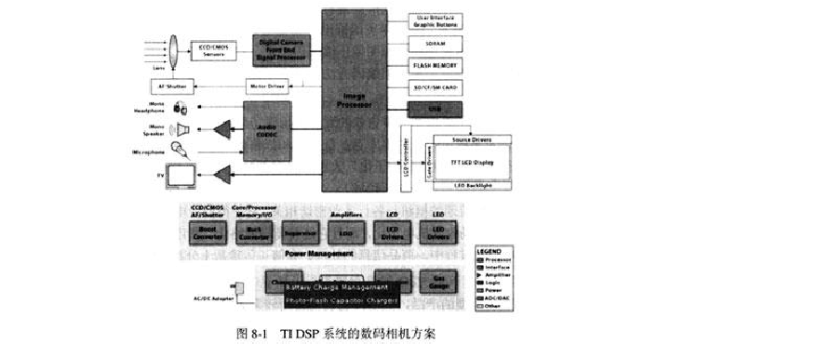
- 图像采集系统的基本结构

图像采集系统应用在很多场合，尤其在生物识别领域应用得十分广泛，木节主要就是以 Tl DSP 芯片构建的生物识别系统为例，详细介绍该类图像采集系统的基本结构和特点。

  - 系统基本结构和工作流程

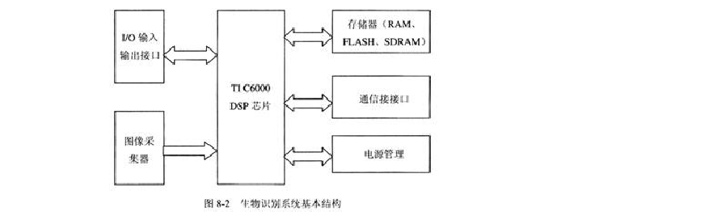
一个基本的生物识别系统如图 8-2 所示，它必须包含几个基本部件：

- 信号采集部分

它主要是将生物特征信号转化成数字信号传给系统。它可能是图像信号，如虹膜图像、掌纹图像、指纹图像，也可能是采样信号，如采样人的语音。但在大多数生物识别系统中信号采集部分转化出来都是图像信号。本章介绍的也是基于图像信号采集的识别系统。

- 处理部分

处理部分通常是一个高性能的 CPU。它是整个生物识别系统的核心。它／不仅仪要完成对数据的运算、处理和存储，还要实现对整个系统的控制，特别是 I／O 部分的控制，以达到系统整体的要求。

- RAM 部分

生物识别系统中一般都有 RAM 部分，主要基于两个出发点：首先，生物识别系统中速度是一个重要指标。程序在 RAM 里面运行比在存储器里运行速度要快得多。其次，生物识别系统中采集的图像往往比较大，而且算法所要求的 RAM 空间也比较大。而 CPU 内部的 RAM 往往不能达到这个要求。

- 存储部分

存储部分主要存储两个部分的内容：一是系统的程序；二是生物特征模板。存储空间的大小也主要取决于这两个部分的要求。特别是生物特征模板的大小，如果系统要求存储的人员越多，存储空间要求也就越大。

- I／O 输入输出接口部分

I／O 部分主要是完成系统功能要求。在不同的应用领域对 I/O 的要求也不一样。在考勤领域，就要求 I／O 具有液晶显示的功能。

- 通信接口部分

在网络应用领域，就要求生物识别系统具有网络通信的功能；在门禁应用领域， 就要求系统具有串行通信(RS485、RS232)的功能。

- 电源部分

脱机系统由于它应用场合的限制，大多对电源有严格的限制，主要是要求节电。而生物识别系统基本上都是使用高性能的 CPU，而它们对电源系统也有严格的要求，主要是要求电源稳定、干扰小。

生物识别系统的工作流程基本上可以分成两个部分：

- 生物特征的采集和存储。用户通过 I／O 通知系统开始生物特征的采集和存储，处理器则通过采集器采集生物特征信号，再通过算法处理看是否能够转换成特征模板存储在存储空间内。在很多情况下，为了保证特征模板的质量，处理器会采集好几次生物特征信号来生成特征模板。工作完成后，处理器会通过 I／O 通知用户。

- 身份识别。但用户需要身份识别的时候，则通过 I／O 通知处理器。处理器首先通过采集器采集用户的特征信号，然后用识别算法转化成特征值，再与存储器

里面的特征模板比对。如果相似度大于一定的值，则认为是身份识别正确，否则， 身份识别错误。

  - 系统技术指标

通常图像采集处理系统有以下几个重要的技术指标： 1．图像采集时间
通常图像采集有 A／D 转换和数据传输两个部分，图像采集时间包括 A／D 转换时间和数据传输时间。为了提高图像采集时间，采用高速 A／D 转换芯片和高速串行接口。TI 和 ADI 公司都提供了高速的 AD 转换芯片，此类芯片大多提供并口和SPI 之类的数据传输接口。

- 图像处理时间

图像处理时间是指系统从采集完一个完整图像到运算处理完图像所经过的一段时间。在流媒体的图像采集处理系统中对每帧图像的处理速度直接影响到系统性能，所以在此类产品中通常采用高性能的微处理器。在图像采集系统中，表现是多样的，以生物识别系统为例，对一幅完整的图像处理时间(通常是图像特征值处理和比对时间之和)有十分严格的要求。

- 存储容量

有些图像采集处理系统需要存储一定的图像数据，如数码相机和数码摄像机等。在图像采集系统中，表现是多样的，以生物识别系统为例，能够存储大量生物体样本特征值是个重要的指标。

- RAM 空间

图像采集处理器的特点是数据量大，占用的数据空间达到几兆。在所有图像采集处理系统中，大容量的数据 RAM 空间是一个重要的指标，直接影响到图像处理时间和处理效果。

- 系统功耗

系统功耗可分为两个部分：一是工作电流，是指系统在采集、处理信号的时候所消耗的电流。另一个是静态电流，是指系统在没有工作状态下的电流。因为在大多数应用场合，系统大部分时间都处于没有工作的状态，静态电流更具有实际意义。

- 成本

毋庸质疑，成本对于任何一会系统都是一个重要的技术指标。3 硬件电路设计

本节是主要介绍图像采集处理系统的硬件设计。在图像采集处理系统中，如何完整、真实地采集到现实对象的图像数据是非常重要的。图像采集的性能好坏直接影响到后续的图像处理和图像识别等功能模块。因此，设计一个快速、实时的图像采集硬件系统是非常重要的。下面以某公司的 B 芯片为例，介绍图像采集系统的硬件设计方案和注意事项。

  - 图像采集时序分析

使用 B 芯片时需要注意两个方面的问题，一是包括芯片初始化部分，设定芯片的工作方式和运行参数；二是包括芯片的数据传输部分，系统要求 CPU 能够实时得到 B 芯片采集到的图像数据。B 芯片的时序主要包括初始化部分的总线时序和数据传输时序。

    - 初始化时序分析

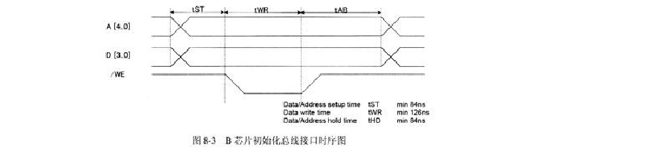
B 芯片初始化部分的总线时序如图 8-3 所示。可以看出其写时序基本上与 SRAM 的写时序相同，在/WE 的下降沿时，DBUS 总线上数据准备好，在／WE 的上升沿锁存 DBUS 总线数据。

    - 数据发送时序

在数据传输接口中，B 芯片提供两种接口方式：SPI 方式和并行方式。下面将具体分析两种方式的优缺点，最终将导致硬件电路系统设计。

      - SPI 接口方式。

SPI 是 Series Protocol Interface的缩写，这是一个利用四根信号线的串行接口协议，包括主／从两种模式。4 个接口信号是：

·MISO=串行数据输入(主设备输入，从设备输出)。

·MOSI=串行数据输卅(主设备输出，从设备输入)。

·SCK=移位时钟。

·SS=从设备使能。


SPI 接口的最大特点是由主设备时钟信号的出现与否来界定主／从设备间的通信。一检测到主设备时钟信号，数据开始传输，时钟信号无效后，传输结束。在这期间，要求从设备必须被使能(SS 信号保持有效)。SPI 方式的优点是只占用 4 根数据线、数据传输速度快等优点。C6000 系列 McBSP 作为 SPI 接口使用时的时序如图 8-4 所示。

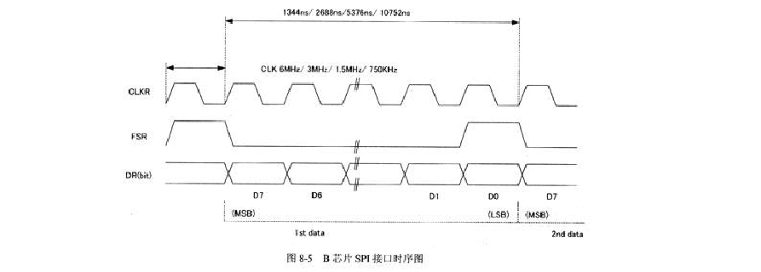
B 芯片的 SPI 接口为 MASTER 模式，提供 4 种 CLOCK，最大可以达到 6MHz。B 芯片的 SPI 时序如图 8-5 所示。仔细分析其时序图可以发现：FSR 是字节同步帧信号， 向不是从设备的使能信号。标准的 SPI 时序是从设备的使能信号 SS 的下降沿数据开始从 MISO 引脚输出，上升沿出现在前一个数据全部发送完之后，模块在 FSR 高电平时，把数据锁存到发送数据寄存器里，FSR 下降沿时，模块开始串行发送数据。如果用标准的 SPI 接口读取 B 芯片生物样本数据，会出现片选信号出错的情况，导致 SPI 模块出现异常，最终无法读取到样本数据。因此在硬件电路设计中，放弃了采用 SPI 接口读取 B 芯片生物样本数据。

多通道缓冲串口(McBSP)的优点是可以设置时钟信号、帧同步信号和数据单元大小，可以实现与多种方式的接口时序无缝连接。把 B 芯片的串行时序看成普通的3 线式通信，FSR 是字节同步帧信号，DSP C6000 的 McBSP 设置如下：

·(R／X)PHASE=0，单相帧。

·(R／X)FRLENl=O，每帧一个数据单元。

·(R／X)WDLENl=000b，数据单元字长 8 位。

·(R／X)FRLEN2 和(R／X)WDLEN2 字段无效，可以为任意值。

·CLK(R／X)P=0，时钟下降沿接收数据，上升沿处发送数据。

·FS(R／X)P=0，帧同步信号高有效。

- (R／X)DATDLY=01b，1 位数据延迟。

·以帧信号的最高频率运行。

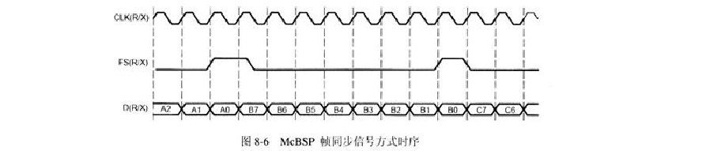
此种方式下，McBSP 的收发数据时序如图 8-6 所示。从图 8-6 可以看出，采用此方式可以和 B 芯片的 3 线式串行通信匹配。由于 DSP 的 McBSP 是采用从方式，考虑到时序比较快，建议采用 DMA 方式读取 DRR 中的数据。

      - 并行方式。

此外，B 芯片提供了并行数据传输方式。并行方式的缺点是占用 8 根数据线，不利于系统硬件的稳定性：优点是数据传输速度快，便于软体实现。并行数据传输方式时序如图 8-7 所示。DSC 字节同步时钟信号，DR 数据总线(8 位)。从图中可以看出，在 DSC 上升沿时 B 芯片数据总线准备好数据，在 DSC 下降沿时 CPU 可以读取数据。并行数据传输的时序非常简单，软件易于实现。

综合考虑了图像采集系统的实时性要求和 B 芯片的时序特点，系统设计时采用了并行读取方式。

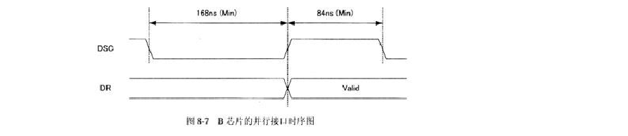
  - 系统硬件接口设计

图像采集处理系统硬件设计主要包括电源和复位电路、总线接口电路设计、扩展I／O 口和通信接口等部分。下面详细介绍这几个部分硬件电路的设计，同时分析 B 芯片电气特性和设计 B 芯片接 LJ 电路。

    - 电源电路和复位电路


图像采集系统的电源系统设计比较复杂，电源供应方式通常有两种方式：220V 电源供电和电池供电。在这里主要是介绍以电池作为电源供应方式的电源管理方案，目前稳压电源方式主要有线性稳压电源、DC-DC 开关电源和电容式充电泵开关电源，它们的特点如表 8-1 所示。


图像采集处理系统尤其是手持便携设备对低功耗有很严格的要求，因此在系统中采用高效稳定的电源管理方案非常重要。该图像处理系统中，CPU 芯片是双电源芯片，内核电源是 1.8V，I／O 电源是 1.8V。另外，B 芯片需要 3.3V 和 12V 电源。系统中 3.3V 电源的电流大约为 300mA，CPU 的内核电流约 800mA。12V 电源的电流约是 20 mA。总共能耗约是 1.5W。整个系统的电源管理方案如表 8-2 所示。

  - V 和 1.8V 电源的 DC-DC 转换芯片是采用 TI 公司的 TPS54310 芯片。TPS54310 芯片具有以下几个优点：

·同步降压型 PWM 稳压芯片。

·低输出电压、高输出电流。

·开关频率可调，固定 350kHz、500kHz，可调范围为 280～700kHz。

·提供 0.9V～3.3V 的输出电压、3A 输出电流，精度为 1％。

·3A 电流输出时，MOSFET 开关管导通电阻为 60mΩ。

·内置峰值电流保护和热保护。

·快速的相应速度，转换效率达到 95％。

·外部配置元器件少，易地设计。

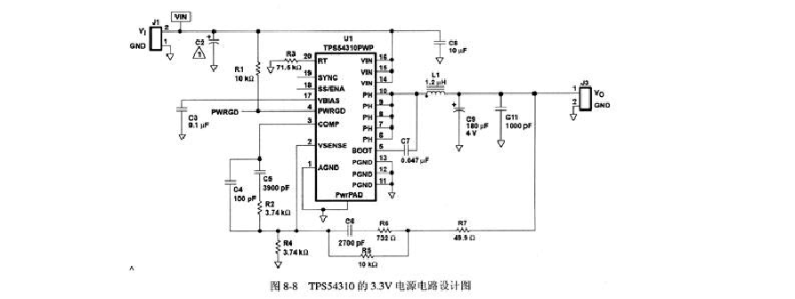
3.3V 电源的电路设计图如图 8-8 所示，正常输入电压是 5V，输出电压是 3.3V， 输出电流最大 3A。

1.8V 电源的电路设计图如图 8-9 所示，正常输入电压是 5V，输出电压是 1.8V， 输出电
流最大 3A。

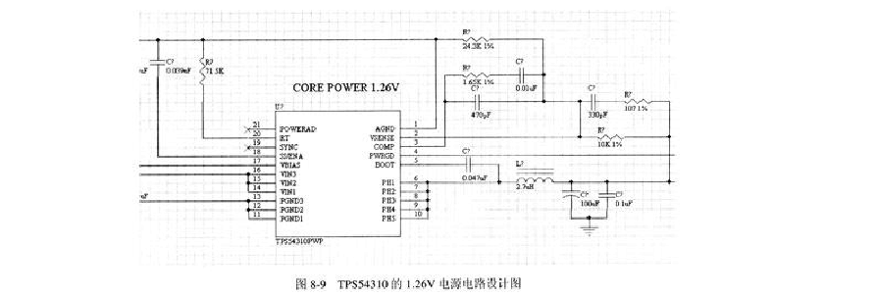
12V 电源的电流只有 20mA，采用 DC-DC 电源转换方式把 3.3V 电源提升到 12V。由于耗电流小，采用一般的电源转换芯片就足够了。木系统中采用 LM2703，具体电路图设计如图 8-lO 所示。

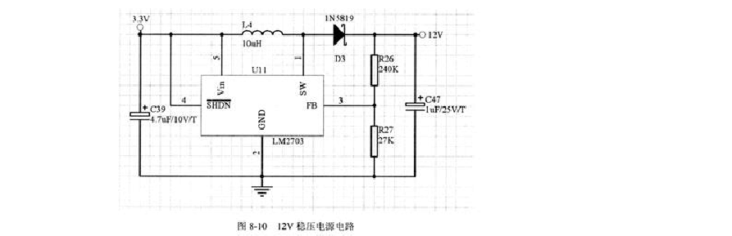
在嵌入式系统中，复位电路设计也是至关重要的。直接利用 TPS54310 芯片的PWRGD 输出引脚，通过一定的逻辑转换得到 CPU 的复位信号。PWRGD 引脚的特性是：当 VSENSE 引脚达到输出电压的 90％时，PWRGD 输出高，否则输出为低。PWRGD 引脚是 OC 门输出，需要接上 10kΩ 电阻。

- 总线接口设计

在嵌入式系统设计中，CPU 大多数都具有与 SRAM／FLASH 和 SDRAM 无缝连接的功能。相对来说，总线接口设计比较简单。TMS320C6201 也是一款提供多种协议接口无缝连接的 CPU。TMS320C6201 芯片集成了外部总线接口(EMIF)外设，EMIF 控制对外部存储设备(如 ROM／FLASH、SDRAM、SBSRAM)和外部 I／O 设备访问。EMIF 有 4 个 BANKS，每一个 BANK 都可以设置对 ROM、SDRAM 和 SBSRAM 等类型外设存储设备的访问。根据 TMS320C6201 BOOTLOAD 的特点，通常 CEl 空间设置为对 RAM、ROM、FLASH 等外设，CE2、CE3 空间设置为对 SDRAM 外设。

TMS320C6201 内部运行时钟是 200MHz，对外部空间访问的同步时钟是 100MHz。由于大多数的外设都是属于低速设备，比如 FLASH、SRAM 等，因此设计硬件时需要考虑高速 CPU 和低速外设之间的时序配合问题。在 TMS320C6201 的 EMIF 相关寄存器里可以设置 CPU 内部对外部访问的延时时间，另外，通常低速外发有 RY
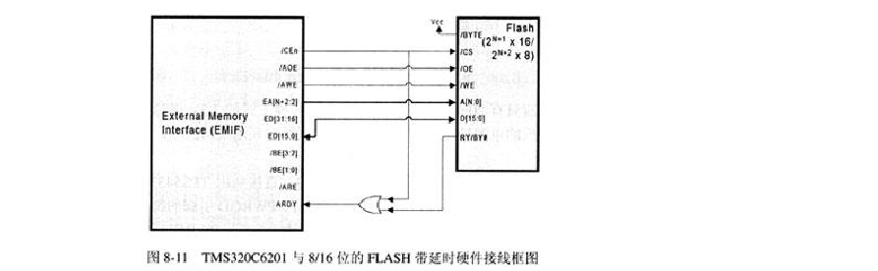
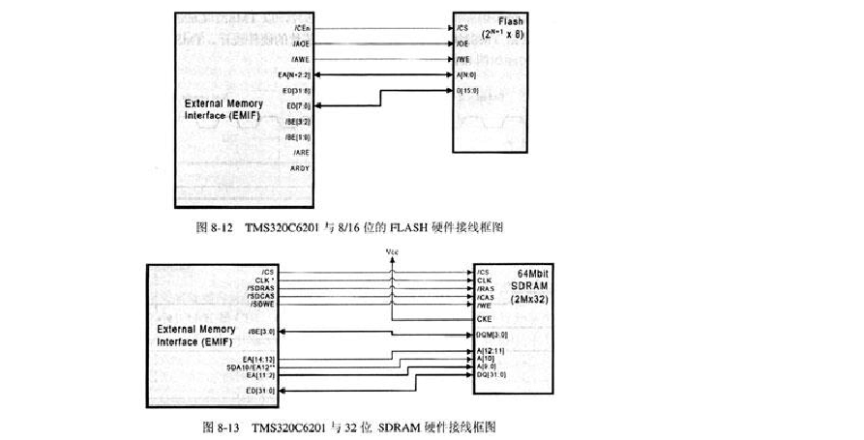
／BY 引脚，该引脚可以与 CPU 的 ARDY 引脚直接相连，其硬件接线框图如图 8-11 所示；不利用外部硬件延时的硬件接线框图如图 8-12 所示。TMS320C6201 的 EMIF 与 32 位 SDRAM 的硬件接线框图如图 8-13 所示。

本系统中外扩展了 256K×16 位的 FLASH29LY400，用地存储程序代码和采集到的图像数据。另外还扩展了 2M×32 位的 SDRAM，主要是用于程序实际运行时占用

的程序和数据空间。系统的上电运行过程是通过 ROM BOOTLOADER 方式把程序代码 load 到 SDRAM 空间去，主程序和图像采集处理程序都在 SDRAM 空间运行。

- 扩展 I/O 设计

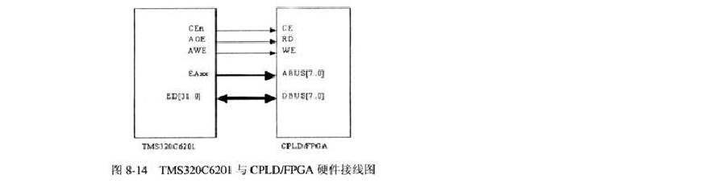
针对于本系统中 FLASH 和外部扩展的 B 芯片都是映射到 CEl 空间，而且系统需要具有对外部 I／O 信号的处理，如按键、拨码旋钮、蜂鸣器和指示灯的信号等， 所以在系统中增加了一片 CPLD EPM7256。TMS320C6201 芯片没有可以直接使用的GPIO 口，因此只能通过 CPLD 来扩展，如图 8-14 所示。

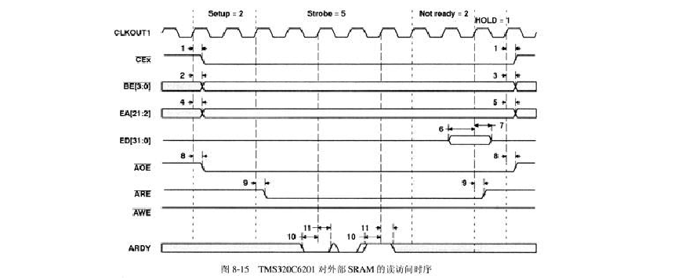
如前所述，系统采用并行方式访问图像采集B 芯片，以TMS320C6201 对外部 RAM 读访问时序为例，介绍 TMS320C6201 与图像采集 B 芯片的硬件设计。TMS320C6201 对外部 SRAM 的读访问时序如图 8-15 所示。

如前所述，B 芯片在脉冲 DSC 信号触发下，图像数据从数据线 DR[7..0]输出。采

以上内容仅为本文档的试下载部分，为可阅读页数的一半内容。如要下载或阅读全文，请访问：https://d.book118.com/145141043303011033

